SỞ NỘI VỤ TỈNH HÒA BÌNH
TRUNG TÂM DỊCH VỤ VIỆC LÀM

CÔNG TY TNHH PHÁT TRIỂN NGUỒN NHÂN LỰC BẢO SƠN
Địa chỉ: Số 50 Nguyễn Chí Thanh, Láng Thượng, Đống Đa, Hà Nội, thông báo tuyển lao động đi làm việc tại Đài Loan như sau:
1. Số lượng cần tuyển: 100 lao động.
2. Yêu cầu tuyển dụng:
- Giới tính: Nam/Nữ
- Độ tuổi: 22 - 40 tuổi.
- Trình độ: Lao động phổ thông, ưu tiên có bằng nghề kỹ thuật điện, hàn, cơ khí,…
- Ngoại ngữ: Không yêu cầu.
- Yêu cầu khác: Có sức khỏe tốt; không mắc các bệnh truyền nhiễm: HIV, giang mai, lao phổi, không bị khuyết tật.
3. Mô tả công việc: Công việc chủ yếu: Lao động phổ thông; công xưởng; lắp điện tử; hàn; CNC.
4. Địa điểm làm việc: ĐÀI BẮC/ĐÀI TRUNG/CAO HÙNG
5. Thời hạn hợp đồng: 3 năm (Có thể gia hạn thêm lên tới 12 năm).
6. Quyền lợi của người lao động:
- Lương cơ bản: 27.470.00 Đài tệ (Thu nhập thực tế khoảng 22.500.000đ/tháng).
- Thưởng: Hàng tháng có thưởng chuyên cần, cuối năm có thưởng tất niên, thưởng dịp lễ tết, sinh nhật.
- Thêm giờ: Tăng ca 3 - 4h/ngày, trung bình 80h/1 tháng.
- Thu nhập trung bình: 26.000.000đ – 33.000.000đ/tháng.
- Ăn/ở: Có ký túc riêng cho người lao động, mỗi tháng trừ 2.500 đài tệ theo quy định; có hỗ trợ ăn ca…
- Bảo hiểm: Theo quy định của chính phủ Đài Loan.
- Các hỗ trợ khác (nếu có): Tùy theo chủ sử dụng và trình độ tay nghề, tính chuyên cần của lao động.
7. Hình thức tuyển: Gửi form; Phỏng vấn online.
8. Thời gian dự kiến xuất cảnh: Từ 1 - 2 tháng sau khi xác nhận đỗ đơn hàng.
* Hồ sơ: Hộ chiếu: bản gốc; Bằng tốt nghiệp, Học bạ THCS, THPT: bản gốc + 01 bản sao công chứng; Lý lịch tư pháp số 2: 01 bản gốc; Căn cước công dân: 02 bản sao công chứn; Giấy khai sinh: 02 bản sao (bản sao màu cam; Giấy chứng nhận ĐK kết hôn: 01 bản gốc; Xác nhận tình trạng cư trú: 01 bản gốc; Ảnh 4x6: 10 cái; ảnh 3x4: 10 cái; ảnh 3,5x4,5: 5 cái
Mọi chi tiết xin liên hệ: Điện thoại: - Đ/c Trường - Giám đốc TTDVVL: 0919862299; Đ/c Dũng - Phó Giám đốc TTDVVL: 0912226898. Đ/c Hiền - Trưởng phòng ĐTDVVL: 0902222879; Đ/c: Vinh - Phó Trưởng phòng ĐTDVVL: 0915553009
Mã QR code zalo  Trung tâm Dịch vụ việc làm  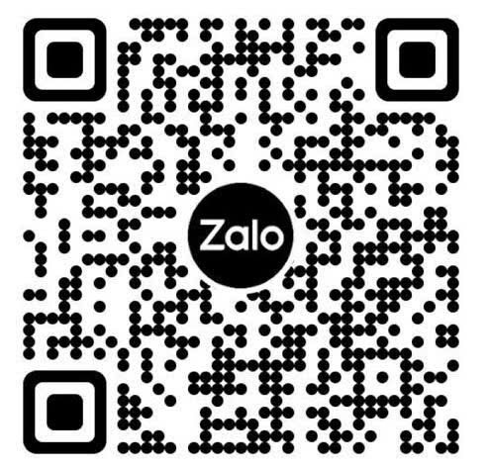 | Mã QR code website  Trung tâm Dịch vụ việc làm  